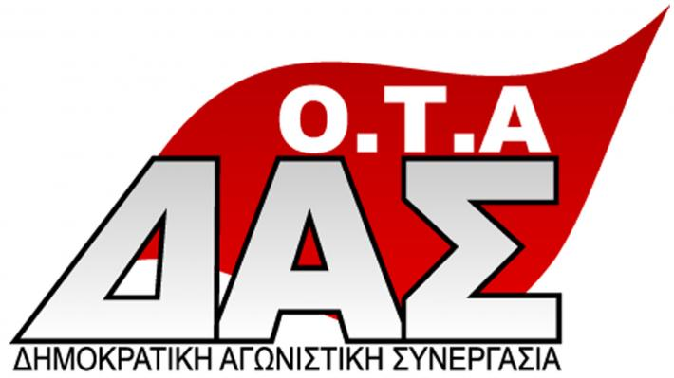
ΑΝΑΚΟΙΝΩΣΗ

ΓΙΑ ΤΟ ΑΝΤΙΠΕΡΙΒΑΛΛΟΝΤΙΚΟ ΝΟΜΟΣΧΕΔΙΟ!!

Εν μέσω πανδημίας και εντελώς στα μουλωχτά η κυβέρνηση της ΝΔ κατέθεσε τον «Αρμαγεδδώνα για το περιβάλλον», όπως έχει χαρακτηριστεί από το σύνολο των περιβαλλοντικών οργανώσεων το σχέδιο νόμου που συζητείται στην ολομέλεια της Βουλής.
Με προσχηματική διαβούλευση, που δήθεν προηγήθηκε, η κυβέρνηση κατέθεσε ένα διαφορετικό σ/ν από αυτό που είχε αναρτήσει. Ενώ είχε αναρτήσει ένα σ/ν 66 άρθρων τελικά κατέθεσε, ένα σ/ν 130 άρθρων μετο Κεφάλαιο των«Λοιπών Διατάξεων» να διογκώνεται κατά 33 άρθρα (από τα 2 στα 35).
Αντί να ασχοληθεί σοβαρά με την προστασία και την στήριξη των εργαζομένων και της λαϊκής οικογένειας από την πανδημία του κορωνοϊού και τις επιπτώσεις του, η κυβέρνηση αντιμετωπίζει την πανδημία ως ευκαιρία για να υλοποιήσει όλους τους αντεργατικούς και αντιλαϊκούς σχεδιασμούς της, εκτελώντας κατά γράμμα τις εντολές των επιχειρηματικών ομίλων για την αύξηση της κερδοφορίας τους.
Καθ’ υπαγόρευση των επιχειρηματικών ομίλων είναι και το περιβαλλοντοκτόνο νομοσχέδιο της κυβέρνησης που υποκριτικά κάνει λόγο για «προστασία του περιβάλλοντος» και έρχεται να αποτελειώσει ότι δεν πρόλαβε να υλοποιήσει η προηγούμενη κυβέρνηση ΣΥΡΙΖΑ.
Χαρακτηριστικό του εγκλήματος που έρχεται να διαπράξει η κυβέρνηση σε βάρος του λαού, είναι ότι παράλληλα με τον εξευτελισμό κάθε έννοιας περιβαλλοντικής αδειοδότησης για τους «επενδυτές», ιδιαίτερα για τις «πράσινες» μπίζνες, ακόμη και οι περιοχές «Natura» προσφέρονται πλέον στους επιχειρηματικούς ομίλους ακόμα και για εξορύξεις υδρογονανθράκων. Όπως και η πλήρης ιδιωτικοποίηση δημόσιων υπηρεσιών που εμπλέκονταιμε την περιβαλλοντική αδειοδότηση και διευρύνει τον θεσμό των πιστοποιημένων αξιολογητών, που είναι ιδιώτες, καθώς και η υπεραπλούστευση των αποφάσεων στην διαχείριση των απορριμμάτων και την επίσης πλήρη ιδιωτικοποίηση της.
Ενώ μέσα και από αυτό το σ/ν η κυβέρνηση, ενισχύει τα «δωράκια» στους δημάρχους και τους εργολάβους για την ιδιωτικοποίηση της υπηρεσίας Καθαριότητας, δίνοντας το δικαίωμα σε ιδιωτικές εταιρείες που δεν έχουν τον απαραίτητο μηχανολογικό εξοπλισμό (απορριμματοφόρα, ανοιχτά φορτηγά κ.λ.π.) να αναλαμβάνουντην αποκομιδή και μεταφορά απορριμμάτων, ογκωδών αντικειμένων κ.α. νοικιάζοντας τα οχήματα των δήμων…..!!!
Τα τερατουργήματα της κυβέρνησης όμως δεν σταματούν σε αυτά, με διάταξη στο νομοσχέδιο για το περιβάλλον επιχειρούν να νομιμοποιήσουν τις αυθαίρετες και παράνομες χωρίς άδεια εγκαταστάσεις Σταθμών Μεταφόρτωσης Απορριμμάτων (ΣΜΑ)σε 22 Δήμους της Αττικής και 1 εκτός αυτής, χωρίς να διαθέτουν εγκεκριμένους περιβαλλοντικούς όρους σε ισχύ και με τους περισσότερους από αυτούς να «μεταλλάσσονται» κατά καιρούς ή και μόνιμα σε εστίες ρύπανσης.
Πιο ξεκάθαρο δεν γίνεται το ότι τόσο η προηγούμενη κυβέρνηση ΣΥΡΙΖΑ όσο και η σημερινή κυβέρνηση της ΝΔ με την στήριξη της πλειοψηφίας των δημάρχων ανοίγουν διάπλατα τις πόρτες για την πλήρη ιδιωτικοποίηση στην αποκομιδή – μεταφορά και διαχείριση απορριμμάτων, δεσμευμένοι στις υποσχέσεις που έχουν δώσει στο μεγάλο κεφάλαιο και την Ε.Ε.
Όπως ξεκάθαρο είναι ότι τελικά η δήθεν «πράσινη ανάπτυξη» είναι κατάμαυρη και τις επιπτώσεις της θα τις επωμιστούν οι εργαζόμενοι με την απώλεια της εργασίας τους και τα λαϊκά στρώματα που θα κληθούν να πληρώσουν πάλι για την κερδοφορία του κεφαλαίου. Άλλωστε γνωρίζουμε καλά ότι το καθαρό και ανθρώπινο περιβάλλον δεν συμβαδίζει ποτέ με την κερδοφορία των επιχειρηματικών ομίλων, που τελικά είναι και το μόνο που ενδιαφέρει την κυβέρνηση.
Οι εκδηλώσεις τιμής και μνήμης της Εργατικής Πρωτομαγιάς στην Αθήνα στο Σύνταγμα και σε άλλες πόλεις της χώρας απέδειξαν ότι τα καλυμμένα πρόσωπα έχουν φωνή, ότι μέσα από τα ταξικά συνδικάτα μπορούμε να οργανώσουμε την δική μας αντεπίθεση υπερασπίζοντας την εργασία μας, την ζωή μας μέσα σε ανθρώπινο περιβάλλον που θα καλύπτει συνολικά τις ανάγκες μας.

